Asso@eraulica

Associazione produttori, tecnici, impiantisti
aspirazione polveri,
trattamento aria con impianti centralizzati

Lettera aggiuntiva: da usarsi qualora la protezione delle persone contro il contatto con parti pericolose sia superiore a quella dell’ingresso dei corpi solidi richiesta dalla prima cifra caratteristica.

Lettera | Significato
A | 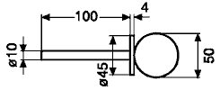  Protetto contro l'accesso con il dorso della mano.  Il calibro di accessibilità di diametro 50mm deve mantenere un'adeguata distanza dalle parti pericolose.
B | 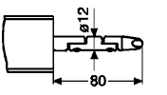  Protetto contro l'accesso con un dito.  Il dito di prova articolato di diametro 12mm e di lunghezza 80mm deve mantenere una adeguata distanza dalle parti pericolose
C | 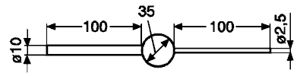  Protetto contro l'accesso con un attrezzo.  Il calibro di accessibilità di diametro 2,5 mm e di lunghezza 100mm deve mantenere una adeguata distanza dalle parti pericolose
D | 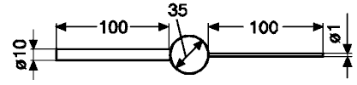  Protetto contro l'accesso con un filo.  Il calibro di accessibilità di diametro 1,0 mm e di lunghezza 100mm deve mantenere una adeguata distanza dalle parti pericolose

e-mail:info@assoaeraulica.com
www.assoaeraulica.com
Numero Verde 800-149999
Asso@eraulica

Associazione produttori, tecnici, impiantisti
aspirazione polveri,
trattamento aria con impianti centralizzati

Lettera supplementare: da usarsi per fornire ulteriori informazioni relative al materiale.

Lettera | Descrizione
H | Apparecchiature ad alta tensione
M | Provato contro gli effetti dannosi dovuti all'ingresso d'acqua, quando le parti mobili dell'apparecchiatura (per es. rotore di una macchina rotante) sono in moto
S | Provato contro gli effetti dannosi dovuti all'ingresso d'acqua, quando le parti mobili dell'apparecchiatura (per es. rotore di una macchina rotante) non sono in moto
W | Adatto all'uso in condizioni atmosferiche specifiche e dotato di misure o procedimenti protettivi addizionali

e-mail:info@assoaeraulica.com
www.assoaeraulica.com
Numero Verde 800-149999

